Российская Федерация
Ростовская область
Сальский район
Собрание депутатов Ивановского сельского поселения

РЕШЕНИЕ
Принято Собранием депутатов «16» июня 2020 года
Ивановского сельского поселения

Об официальных символах муниципального образования
«Ивановское сельское поселение»

В соответствии со ст. 9 Федерального закона от 06.10.2003 № 131-ФЗ «Об общих принципах организации местного самоуправления в Российской Федерации», ст. 6, пунктом 7 Устава муниципального образования «Ивановское сельское поселение», Собрание депутатов Ивановское сельского поселения
РЕШИЛО:

1. Утвердить Положение о гербе муниципального образования «Ивановское сельское поселение» (приложение 1).
2. Утвердить рисунок герба муниципального образования «Ивановское сельское поселение» (в многоцветном, одноцветном и одноцветном, с использованием условной штриховки для обозначения цветов, вариантах) (приложения 2, 3, 4).
3. Утвердить Положение о флаге муниципального образования «Ивановское сельское поселение» (приложение 5).
4. Утвердить рисунок флага муниципального образования «Ивановское сельское поселение» (приложения 6).
5. Направить необходимый пакет документов по гербу и флагу муниципального образования «Ивановское сельское поселение» в Геральдический совет при Президенте Российской Федерации на геральдическую экспертизу с последующим внесением герба и флага в Государственный геральдический регистр Российской Федерации.
6. Обнародовать настоящее решение путем размещения на информационных стендах и официальном сайте Администрации Ивановского сельского поселения.
7. Контроль за исполнением настоящего решения возложить на постоянную комиссию Собрания депутатов Ивановского сельского поселения по местному самоуправлению и социальной политике.

Председатель Собрания депутатов -
глава Ивановского сельского поселения А.В. Морозов
с. Ивановка
16 июня 2020 год
№150
ПРИЛОЖЕНИЕ № 1
к решению Собрания депутатов
Ивановского сельского поселения
Сальского района Ростовской области
№150 от 16.06.2020г.

ПОЛОЖЕНИЕ

О ГЕРБЕ МУНИЦИПАЛЬНОГО ОБРАЗОВАНИЯ
«ИВАНОВСКОЕ СЕЛЬСКОЕ ПОСЕЛЕНИЕ»
САОЬСКОГО РАЙОНА РОСТОВСКОЙ ОБЛАСТИ

Настоящим положением устанавливается герб муниципального образования
«Ивановское сельское поселение» Сальского района Ростовской области, его описание и порядок официального использования.

1. Общие положения

1.1. Герб муниципального образования «Ивановское сельское поселение» Сальского района Ростовской области (далее – герб Ивановского сельского поселения) составлен по правилам и соответствующим традициям геральдики, и отражает исторические, культурные, социально-экономические, национальные и иные местные традиции.
1.2. Положение о гербе и рисунки герба Ивановского сельского поселения в многоцветном, одноцветном и одноцветном, с использованием условной штриховки для обозначения цветов вариантах, хранятся в Администрации Ивановского сельского поселения и доступны для ознакомления всем заинтересованным лицам.

2. Статус герба Ивановского сельского поселения

2.1. Герб Ивановского сельского поселения является официальным символом Ивановского сельского поселения.
2.2. Герб Ивановского сельского поселения подлежит внесению в Государственный геральдический регистр Российской Федерации.

3. Геральдическое описание и обоснование символики герба
Ивановского сельского поселения

3.1. Геральдическое описание герба Ивановского сельского поселения гласит:
«В пересеченном лазурью и зеленью поле серебряный волнистый пояс, сопровождаемый вверху тремя золотыми церковными главками, средняя чуть больше, в основании которых положена раскрытая серебряная книга с текстом и покрытая слева серебряным пером, внизу – золотой мельницей с серебряным ветряком, сопровождаемой по сторонам двумя связками золотых колосьев, перевязанных червленью. Герб может воспроизводиться как с короной, приличествующей муниципальному образованию сельское поселение, так и без нее.

3.2. Обоснование символики:

- церковная главка - история села началась в 1840 г. с хутора богача Мацегорова. Вблизи от хутора стали поселяться отдельными усадьбами переселенцы. Впоследствии соединились с ним в одно целое, образовав село Мацегоровское. В 1851 г., с постройки церкви в честь Иоанна Богослова, село стало называться Ивановским; Три главки - 3 населенных пункта: с. Ивановка, х. Сладкий и х. Александровский; церковные главки на книге с текстом (означающую библию) и пером – символизирует церковь, построенную в честь Иоанна Богослова; Иоанн Богослов художественно-символически изображается в почтенном возрасте, в красном одеянии, с чернильницей, пером и книгой в руках;
- серебряный (лазуревый) волнистый столб, пояс - село расположено на открытом, возвышенном месте при р. Егорлык;
- мельничный ветряк – символизирует не только развитое сельское хозяйство, но и промышленную переработку сельхозпродуктов. На территории села было 29 ветряных мельниц;
- две связки золотых колосьев, перевязанных червленью – по мотивам герба Сальского района;
- червлень (красный цвет) - указывает на героическое прошлое поселения и его жителей. Символ мужества, силы, трудолюбия и красоты. По неполным данным на фронта Великой Отечественной войны из села ушло 838 человек, а с полей сражений не вернулось 286 человек. 30 июля 1942 г. село было занято немецкими захватчиками и 22 января 1943 г.– освобождено;
- лазурь (от темно-синего до голубого) - символ красоты, благородства, духовности;
- изумруд (зеленый) цвет – символизирует развитое сельское хозяйство, стремление к новому,
к обновлению жизни;
- золото (желтый цвет) в геральдике – символ богатства, развитое сельское хозяйство;
- серебро (белый цвет) в геральдике – символ чистоты, искренности, совершенства, мира;
3.3.Идея герба, обоснование символики и компьютерный дизайн: О. Тесля (г. Таганрог)

4. Порядок воспроизведения герба Ивановского сельского поселения

4.1. Воспроизведение герба Ивановского сельского поселения, независимо от его размеров и техники исполнения, должно точно соответствовать геральдическому описанию, приведенному в п.3.1. статьи 3 настоящего Положения. Воспроизведение герба Ивановского сельского поселения допускается в многоцветном, одноцветном, и одноцветном, с использованием условной штриховки для обозначения цветов, вариантах.
Ответственность за искажение рисунка герба, или изменение композиции или цветов, выходящее за пределы геральдически допустимого, несет исполнитель допущенных искажений.

5. Порядок официального использования герба
Ивановского сельского поселения

5 1. Герб Ивановского сельского поселения помещается:
- на фасадах зданий органов местного самоуправления; предприятий, учреждений и организаций, находящихся в муниципальной собственности;
- в залах заседаний органов местного самоуправления, рабочих кабинетах выборных должностных лиц местного самоуправления; предприятий, учреждений и организаций, находящихся в муниципальной собственности;
- на указателях при въезде на территорию Ивановского сельского поселения;
5.2. Герб Ивановского сельского поселения помещается на бланках:
- главы Ивановского сельского поселения, иных выборных должностных лиц местного самоуправления;
- представительного и иных органов местного самоуправления;
- руководителей предприятий, учреждений и организаций, находящихся в муниципальной собственности;
- нормативных правовых актов органов местного самоуправления и должностных лиц местного самоуправления;
- на официальных изданиях органов местного самоуправления, предприятий, учреждений и организаций, находящихся в муниципальной собственности.
5.3. Герб Ивановского сельского поселения воспроизводится на удостоверениях лиц, осуществляющих службу на должностях в органах местного самоуправления, муниципальных служащих, депутатов представительного органа местного самоуправления; членов иных органов местного самоуправления; служащих (работников) предприятий, учреждений и организаций, находящихся в муниципальной собственности;
Герб Ивановского сельского поселения помещается на печатях органов местного самоуправления; предприятий, учреждений и организаций, находящихся в муниципальной собственности.
5.4. Герб Ивановского сельского поселения может помещаться на:
- отличительных знаках, наградах Главы и представительного органа местного самоуправления;
- изданиях печатных средств массовой информации, краеведческих изданиях Ивановского сельского поселения;
- грамотах, приглашениях, визитных карточках должностных лиц органов местного самоуправления; а также использование его в качестве геральдической основы для изготовления знаков, эмблем, иной символики, оформления зрелищных мероприятий.
5.5. При одновременном размещении гербов Ивановского сельского поселения, Сальского района и Ростовской области, герб Ивановского сельского поселения располагается правее герба Ростовской области, а герб Сальского района – левее герба Ростовской области (если стоять к ним лицом).
При одновременном размещении чётного числа гербов (но более двух), Государственный герб Российской Федерации располагается левее центра (если стоять к ним лицом). Справа от Государственного герба Российской Федерации располагается герб Ростовской области, слева от Государственного герба Российской Федерации располагается герб Сальского района; справа от герба Ростовской области располагается герб Ивановского сельского поселения.
При одновременном размещении нечётного числа гербов (но более трёх), Государственный герб Российской Федерации располагается в центре (если стоять к ним лицом).
5.6. Размер герба Ивановского сельского поселения не может превышать размеры Государственного герба Российской Федерации, герба Ростовской области, герба Сальского района и иных субъектов Российской Федерации, а высота размещения герба Ивановского сельского поселения не может превышать высоту размещения Государственного герба Российской Федерации, герба Ростовской области, герба Сальского района и гербов иных субъектов Российской Федерации.
5.8. Порядок изготовления, использования, хранения и уничтожения бланков, печатей и иных носителей изображения герба Ивановского сельского поселения устанавливается органами местного самоуправления Ивановского сельского поселения.

6. Порядок использования герба Ивановского сельского поселения
предприятиями, учреждениями и организациями, не находящимися
в муниципальной собственности, а также физическими лицами

6.1. Порядок использования герба Ивановского сельского поселения предприятиями, учреждениями и организациями, не находящимися в муниципальной собственности, а также физическими лицами, строятся на договорной основе.
6.2. Иные случаи использования герба Ивановского сельского поселения устанавливаются нормативными правовыми актами органов местного самоуправления и должностных лиц местного самоуправления.

7. Ответственность за нарушение настоящего Положения

7.1. Использование герба Ивановского сельского поселения с нарушением настоящего Положения, а также надругательство над гербом Ивановского сельского поселения влечет за собой ответственность в соответствии с законодательством Российской Федерации.

8. Заключительные положения

8.1. Внесение в состав (рисунок) герба Ивановского сельского поселения каких-либо внешних украшений, а также элементов официальных символов Ростовской области допустимо лишь в соответствии с законодательством Российской Федерации, нормативными правовыми актами Ростовской области. Эти изменения должны сопровождаться пересмотром статьи 3 настоящего Положения для отражения внесенных элементов в описании.
8.2. Право использования герба Ивановского сельского поселения принадлежит органам местного самоуправления Ивановского сельского поселения.
8.3. Герб Ивановского сельского поселения с момента утверждения его представительным органом местного самоуправления согласно Закону Российской Федерации от 9 июля 1993 г. № 5351-1 «Об авторском праве и смежных правах» авторским правом не охраняется.
8.4. Контроль исполнения требований настоящего Положения возлагается на Администрацию Ивановского сельского поселения.
8.5. Настоящее Положение вступает в силу со дня его официального обнародования.

ПРИЛОЖЕНИЕ 2
к решению Собрания депутатов
Ивановского сельского поселения
Сальского района Ростовской области
№ 150 от 16.06.2020г.

ЦВЕТНОЕ ИЗОБРАЖЕНИЕ РИСУНКА ГЕРБА
МУНИЦИПАЛЬНОГО ОБРАЗОВАНИЯ
«ИВАНОВСКОЕ СЕЛЬСКОЕ ПОСЕЛЕНИЕ»
САЛЬСКОГО РАЙОНА

С короной

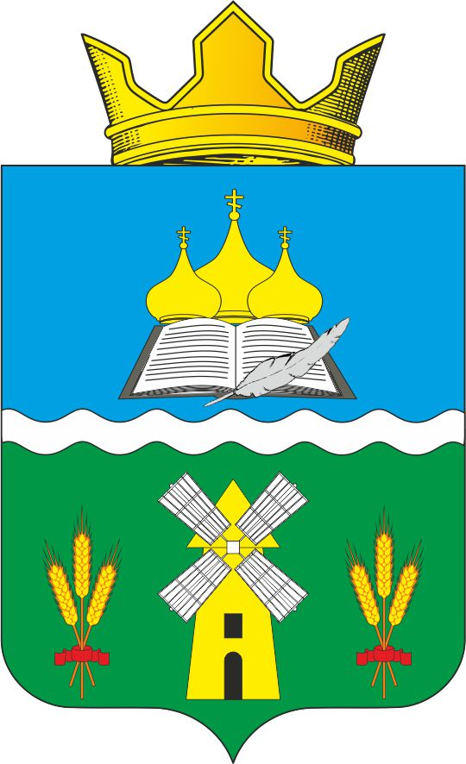

Без короны

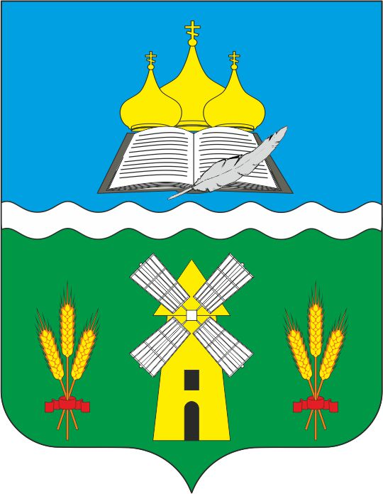

Председатель Собрания депутатов -
глава Ивановского сельского поселения А.В. Морозов
ПРИЛОЖЕНИЕ 3
к решению Собрания депутатов
Ивановского сельского поселения
Сальского района Ростовской области
№150 от 16.06.2020г.

ОДНОЦВЕТНОЕ ИЗОБРАЖЕНИЕ РИСУНКА ГЕРБА
МУНИЦИПАЛЬНОГО ОБРАЗОВАНИЯ
«ИВАНОВСКОЕ СЕЛЬСКОЕ ПОСЕЛЕНИЕ»
САЛЬСКОГО РАЙОНА

С короной

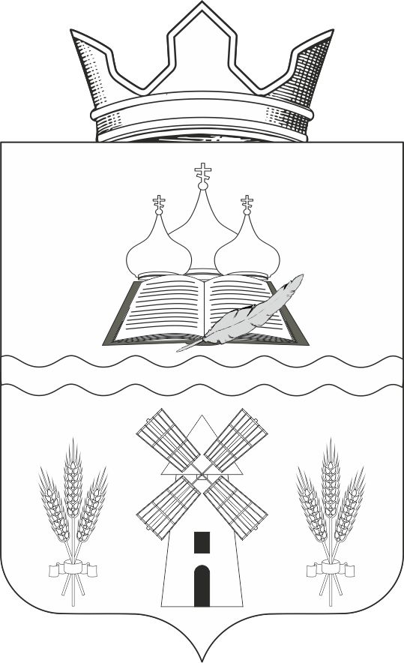

Без короны

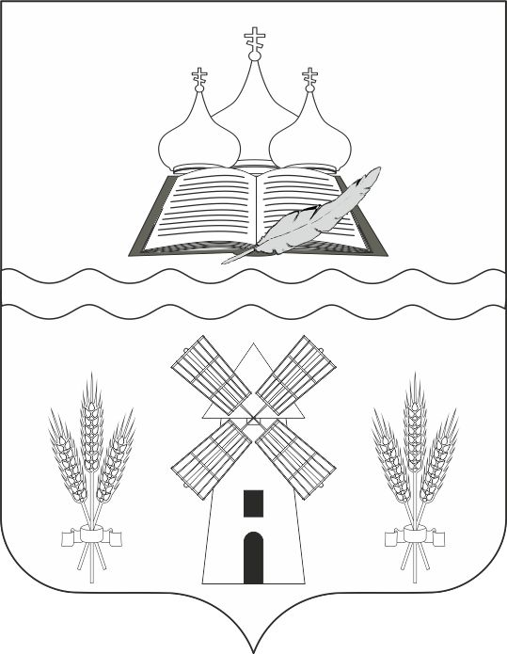

Председатель Собрания депутатов -
глава Ивановского сельского поселения А.В. Морозов

ПРИЛОЖЕНИЕ 4
к решению Собрания депутатов
Ивановского сельского поселения
Сальского района Ростовской области
№150 от 16.06.2020г.

ОДНОЦВЕТНОЕ ИЗОБРАЖЕНИЕ РИСУНКА ГЕРБА
МУНИЦИПАЛЬНОГО ОБРАЗОВАНИЯ
«ИВАНОВСКОЕ СЕЛЬСКОЕ ПОСЕЛЕНИЕ»
САЛЬСКОГО РАЙОНА
(с использованием условной штриховки для обозначения цветов)

С короной

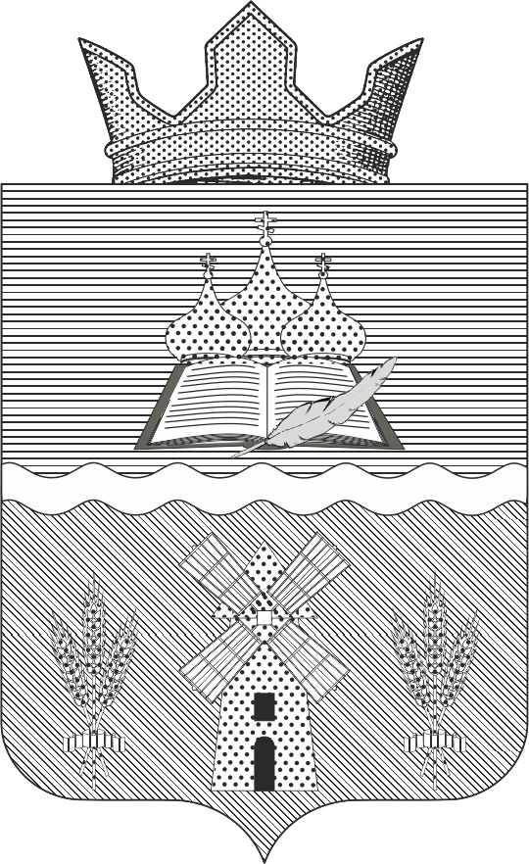

Без короны

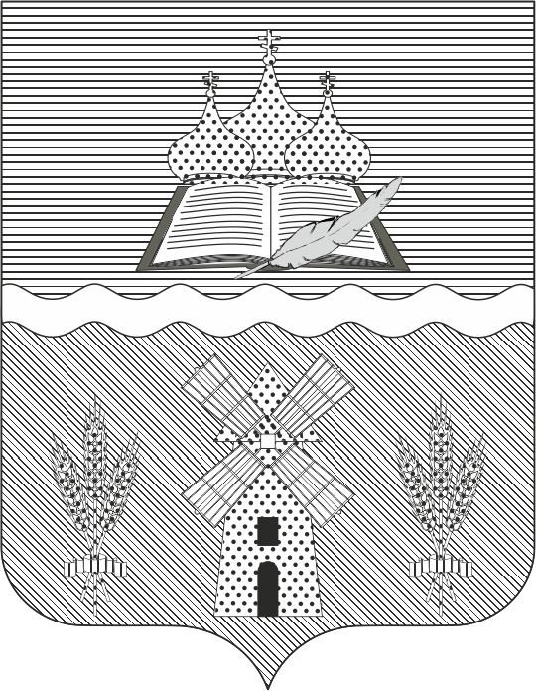

Председатель Собрания депутатов -
глава Ивановского сельского поселения А.В. Морозов
ПРИЛОЖЕНИЕ № 5
к решению Собрания депутатов
Ивановского сельского поселения
Сальского района Ростовской области
№150 от 16.06.2020г.

ПОЛОЖЕНИЕ

О ФЛАГЕ МУНИЦИПАЛЬНОГО ОБРАЗОВАНИЯ
«ИВАНОВСКОЕ СЕЛЬСКОЕ ПОСЕЛЕНИЕ»
САОЬСКОГО РАЙОНА РОСТОВСКОЙ ОБЛАСТИ

Настоящим положением устанавливается флаг муниципального образования «Ивановское сельское поселение» Сальского района Ростовской области, его описание и порядок официального использования.

1. Общие положения

1.1. Флаг муниципального образования «Ивановское сельское поселение» Сальского района Ростовской области (далее – флаг Ивановского сельского поселения) составлен по правилам и соответствующим традициям виксиллологии и отражает исторические, культурные, социально-экономические, национальные и иные местные традиции.
1.2. Положение о флаге и оригинал изображения флага Ивановского сельского поселения хранятся в Администрации Ивановского сельского поселения и доступны для ознакомления всем заинтересованным лицам.

2. Статус флага Ивановского сельского поселения

2.1.Флаг Ивановского сельского поселения является официальным символом Ивановского сельского поселения.
2.2.Флаг Ивановского сельского поселения подлежит внесению в Государственный геральдический регистр Российской Федерации.

3. Описание и обоснование символики флага Ивановского сельского поселения
3.1. Описание флага Ивановского сельского поселения:

Прямоугольное полотнище с отношением ширины к длине 2:3, с использованием элементов композиции герба Ивановского сельского поселения в красном, синем, зеленом, желтом и белом цветах.
3.2. Обоснование символики:
- церковная главка - история села началась в 1840 г. с хутора богача Мацегорова. Вблизи от хутора стали поселяться отдельными усадьбами переселенцы. Впоследствии соединились с ним в одно целое, образовав село Мацегоровское. В 1851 г., с постройки церкви в честь Иоанна Богослова, село стало называться Ивановским; Три главки - 3 населенных пункта: с. Ивановка, х. Сладкий и х. Александровский; церковные главки на книге с текстом (означающую библию) и пером – символизирует церковь, построенную в честь Иоанна Богослова; Иоанн Богослов художественно-символически изображается в почтенном возрасте, в красном одеянии, с чернильницей, пером и книгой в руках;
- серебряный (лазуревый) волнистый столб, пояс - село расположено на открытом, возвышенном месте при р. Егорлык;
- мельничный ветряк – символизирует не только развитое сельское хозяйство, но и промышленную переработку сельхозпродуктов. На территории села было 29 ветряных мельниц;
- две связки золотых колосьев, перевязанных червленью – по мотивам герба Сальского района;
- червлень (красный цвет) - указывает на героическое прошлое поселения и его жителей. Символ мужества, силы, трудолюбия и красоты. По неполным данным на фронта Великой Отечественной войны из села ушло 838 человек, а с полей сражений не вернулось 286 человек. 30 июля 1942 г. село было занято немецкими захватчиками и 22 января 1943 г.– освобождено;
- лазурь (от темно-синего до голубого) - символ красоты, благородства, духовности;
- изумруд (зеленый) цвет – символизирует развитое сельское хозяйство, стремление к новому,
к обновлению жизни;
- золото (желтый цвет) в геральдике – символ богатства, развитое сельское хозяйство;
- серебро (белый цвет) в геральдике – символ чистоты, искренности, совершенства, мира;

3.3. Идея флага, обоснование символики и компьютерный дизайн: О. Тесля (г. Таганрог)

4. Порядок воспроизведения флага Ивановского сельского поселения

4.1. Воспроизведение флага Ивановского сельского поселения, независимо от его размеров и техники исполнения, должно точно соответствовать геральдическому описанию, приведенному в пункте 3.1. статьи 3 настоящего Положения.
Ответственность за искажение рисунка флага, или изменение композиции или цветов, выходящее за пределы геральдически допустимого, несет исполнитель допущенных искажений или изменений.

5. Порядок официального использования флага
Ивановского сельского поселения

5.1.Флаг Ивановского сельского поселения поднят постоянно:
- на зданиях органов местного самоуправления; предприятий, учреждений и организаций, находящихся в муниципальной собственности;
- официальных представительств Ивановского сельского поселения за пределами Ивановского сельского поселения, Ростовской области, Российской Федерации.
5.2.Флаг Ивановского сельского поселения установлен постоянно в залах заседаний органов местного самоуправления, рабочих кабинетах выборных должностных лиц местного самоуправления; предприятий, учреждений и организаций, находящихся в муниципальной собственности.
5.3.Флаг Ивановского сельского поселения размещается на транспортных средствах главы администрации Ивановского сельского поселения, иных выборных должностных лиц местного самоуправления;
- на транспортных средствах, находящихся в муниципальной собственности.
5.4.Флаг Ивановского сельского поселения поднимается (устанавливается) во время официальных церемоний и других торжественных мероприятий, проводимых органами местного самоуправления.
5.5.Флаг Ивановского сельского поселения может быть поднят (установлен) во время торжественных мероприятий, проводимых общественными объединениями, предприятиями, учреждениями и организациями независимо от форм собственности, а также во время семейных торжеств.
5.6. В знак траура к верхней части древка флага Ивановского сельского поселения крепится черная лента, длина которой равна длине полотнища флага. В знак траура флаг Ивановского сельского поселения, поднятый на мачте или флагштоке, должен быть приспущен до половины высоты мачты (флагштока).
5.7. При одновременном подъеме (размещении) флагов Ивановского сельского поселения, Сальского района и Ростовской области, флаг Ивановского сельского поселения располагается правее флага Ростовской области (если стоять к флагам лицом), а флаг Сальского района - левее флага Ростовской области..
При одновременном подъеме (размещении) чётного числа флагов (но более двух), Государственный флаг Российской Федерации располагается левее центра (если стоять к флагам лицом). Справа от Государственного флага Российской Федерации располагается флаг Ростовской области, слева от Государственного флага Российской Федерации располагается флаг Сальского района; справа от флага Ростовской области располагается флаг Ивановского сельского поселения.
5.8.При одновременном подъёме (размещении) нечётного числа флагов (но более трех), Государственный флаг Российской Федерации располагается в центре (если стоять к флагам лицом).
5.9. Размер Флага Ивановского сельского поселения не может превышать размеры Государственного флага Российской Федерации, флага Ростовской области, флага Сальского района и иных субъектов Российской Федерации, а высота подъёма Флага Ивановского сельского поселения не может быть больше высоты подъема Государственного флага Российской Федерации, флага Ростовской области, флага Сальского района и флагов иных субъектов Российской Федерации.
5.10. Изображение флага Ивановского сельского поселения может быть использовано в качестве элемента или геральдической основы на отличительных знаках, наградах главы администрации Ивановского сельского поселения и Совета депутатов Ивановского сельского поселения.
5.11. Рисунок флага Ивановского сельского поселения может помещаться на бланках:
- главы Ивановского сельского поселения и иных выборных должностных лиц местного самоуправления;
- руководителей предприятий, учреждений и организаций, находящихся в муниципальной собственности;
- нормативных правовых актов органов местного самоуправления и должностных лиц местного самоуправления;
- на официальных изданиях органов местного самоуправления, предприятий, учреждений и организаций, находящихся в муниципальной собственности.
- на удостоверениях главы, лиц, осуществляющих службу на должностях в органах местного самоуправления, муниципальных служащих, депутатов представительного органа местного самоуправления; членов иных органов местного самоуправления; служащих (работников) предприятий, учреждений и организаций, находящихся в муниципальной собственности;
- отличительных знаках, наградах главы Ивановского сельского поселения;
- отличительных знаках, наградах представительного органа местного самоуправления;
- на транспортных средствах, находящихся в муниципальной собственности.
5.12. Допускается размещение изображения флага Ивановского сельского поселения на:
- изданиях печатных средств массовой информации, краеведческих изданиях Ивановского сельского поселения;
- грамотах, приглашениях, визитных карточках должностных лиц органов местного самоуправления, депутатов представительного органа местного самоуправления; а также использование его в качестве геральдической основы для изготовления знаков, эмблем, иной символики, оформления зрелищных мероприятий.
5.13. Порядок изготовления, использования, хранения и уничтожения бланков, печатей и иных носителей изображения флага Ивановского сельского поселения устанавливается органами местного самоуправления Ивановского сельского поселения.

6. Порядок использования флага Ивановского сельского поселения
предприятиями, учреждениями и организациями,
не находящимися в муниципальной собственности

6.1. Порядок использования флага Ивановского сельского поселения предприятиями, учреждениями и организациями, не находящимися в муниципальной собственности, строится на договорной основе.
6.2. Иные случаи использования флага Ивановского сельского поселения устанавливаются правовыми актами органов местного самоуправления и должностных лиц местного самоуправления.

7. Ответственность за нарушение настоящего Положения

7.1. Использование флага Ивановского сельского поселения с нарушением настоящего Положения, а также надругательство над флагом Ивановского сельского поселения влечет за собой ответственность в соответствии с законодательством Российской Федерации.

8. Заключительные положения

8.1. Внесение в состав (рисунок) флага Ивановского сельского поселения каких-либо изменений или дополнений, а также элементов официальных символов Ростовской области допустимо лишь в соответствии с законодательством Российской Федерации, нормативными правовыми актами Ростовской области. Эти изменения должны сопровождаться пересмотром статьи 3 настоящего Положения для отражения внесенных элементов в описании.
8.2. Право использования флага Ивановского сельского поселения принадлежит органам местного самоуправления Ивановского сельского поселения.
8.3.Флаг Ивановского сельского поселения с момента утверждения его представительным органом местного самоуправления согласно Закону Российской Федерации от 9 июля 1993 г. № 5351-1 «Об авторском праве и смежных правах» авторским правом не охраняется.
8.4. Контроль исполнения требований настоящего Положения возлагается на Администрацию Ивановского сельского поселения.
8.5. Настоящее Положение вступает в силу со дня его официального обнародования.

ПРИЛОЖЕНИЕ 6
к решению Собрания депутатов
Ивановского сельского поселения
Сальского района Ростовской области
№150 от 16.06.2020г.

РИСУНОК ФЛАГА
МУНИЦИПАЛЬНОГО ОБРАЗОВАНИЯ
«ИВАНОВСКОЕ СЕЛЬСКОЕ ПОСЕЛЕНИЕ»
САЛЬСКОГО РАЙОНА

Лицевая сторона

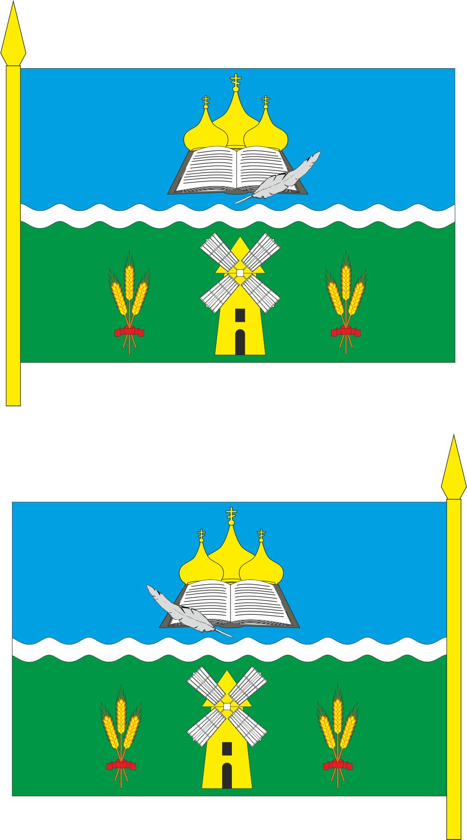

Обратная сторона

Председатель Собрания депутатов -
глава Ивановского сельского поселения А.В. Морозов

Официальное использование Государственного флага Российской Федерации общественными объединениями, предприятиями, учреждениями и организациями независимо от форм собственности, а также на жилых домах регулируется ст. 3, ст. 6 Конституционного федерального закона Российской Федерации от 25 декабря 2000 г. № 1 – ФКЗ «О Государственном флаге Российской Федерации» (с изменением и дополнениями от 9 июля 2002 г.) //«Российская газета» от 27 декабря 2000 года № 344 (2608), «Российская газета» от 13 июля 2002 г. № 127 (2995).

